Программа путешествия.
3 авг. Перелет Москва – Гонконг Аэрофлотом, рейс SU 212, вылет в 20-15. Полет 9 ч 30 мин.
4 авг. Прибытие в Гонконг в 9-45. Трансфер в отель и экскурсия по городу с русскоговорящим гидом.
5 авг. Свободное время. Перелет Гонконг – Окленд, рейс NZ 38, вылет в 18-10. Полет 10 ч 50 мин.
6 авг. Прибытие в Окленд. Аренда заказанных микроавтобусов. Начало путешествия по Новой Зеландии.
Переезд Auckland – Rotorua, 234 км – Taupo, 279 км – Whakapapa, 361 км. Возможен заезд
в Maori Village Www.maoriculture.co.nz Www.mitai.co.nz и на озеро Taupo Www.taupobungy.co.nz
Размещение в отеле.
7 авг. Катание на вулкане Mt.Ruapehu, 2795 м на лыжах и сноубордах, 3 зоны катания Turoa & Tukino.
8 авг. Катание на вулкане Mt.Ruapehu, при хорошей погоде возможно подняться выше подъемников
к кратеру вулкана и увидеть изумрудное вулканическое озеро в кратере вулкана.
9 авг. Переезд Whakapapa – Wellington, 336 км. Знакомство с достопримечательностями Веллингтона.
Переезд на теплоходе через пролив Кука с 14-05 до 17-15, 92 км в Picton. Отель в Blenheim, 28 км.
10 авг. Переезд Blenheim – Kaikoura, 129 км. Морская экскурсия в 12-45 www.kaikourawhalewatching.com
Kaikoura, отель. Опции горнолыжных станций www.alpineexpeditions.co.nz/destinations.html
11 авг. Переезд Kaikoura- горнолыжный курорте Mt,Lyford, 55 км www.mtlyford.co.nz
После катания на Mt,Lyford, переезд в Chrischurch, 146 км. Размещение в отеле.
12 авг. Переезд Christchurch – Mt,Olimpus 125 км http://mtolympus.co.nz/hill.asp
После катания переезд в Methven, 50 км. Размещение в отеле.
13 авг. Переезд Methven – Craigieburn, 90 км или HELISKI для желающих. После катания –Methven.
14 авг. Переезд Methven - Mt.Cook, 238 км. Размещение в отеле.
15 авг. HELISKI для желающих или экскурсии в районе г. Кука www.nzescape.com/mt-cook.html
16 авг. Переезд Mt.Cook-Wanaka, 203 км www.lakewanaka.co.nz/new-zealand/wanaka-skiing-and-snowboarding
HELISKI для желающих, опции - катание на ближайших горнолыжных курортах и экскурсии.
17 авг. HELISKI для желающих и катание на курорте Treble Cone http://www.treblecone.com/
18 авг. Еще один чудесный день в Wanaka. Опции – музеи, развлечения и любые виды активного отдыха.
19 авг. Переезд Wanaka- Queenstown, 70 км http://www.queenstownnz.co.nz/information/thingstodo/
20 авг. Queenstown. В этот день возможны любые виды активностей NZ – Bungy, Jets, Ski & Heliski и др.
21 авг. Queenstown- Doubtful Sound- Queenstown, http://www.realjourneys.co.nz/Main/Doubtfuldaytime/
Фьорды, экскурсии, приключения! Незабываемый день в вашей жизни!
22 авг. Queenstown. Еще один день в сказочном месте для исполнения ваших желаний.
23 авг. Перелет Queenstown – Auckland. Встреча в аэропорту и трансфер в Paihia, 237 км. www.paihia.co.nz/
24 авг. Залив Островов, пляжи, дельфины. Вечером – возвращение в Окленд. Знакомство с городом.
25 авг. Окленд http://www.aucklandnz.com/ Все самое интересное в самом большом городе NZ.
Вылет в Москву рейсом NZ 39 в 23-59 через Гонконг. Время в полете 11 ч 31 мин.
26 авг. Гонконг в 07-30. Вылет Аэрофлотом, рейс SU-213 в 10-55. В Москве в 17-05. В полете 10 ч 10 мин
Heli-ski, Mt.Cook -3754 м
Стоимость тура на 1 человека: 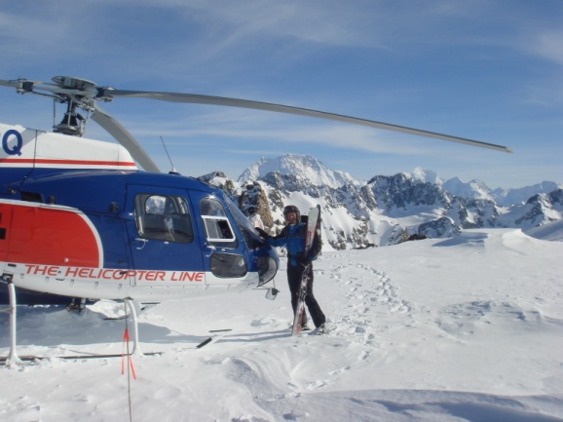 Дд
при одноместном размещении 5500 $
при 2-х местном размещении 4700 $
В стоимость включено: весь сервис по программе тура - размещение в отелях с указанным питанием, медицинская страховка на 50.000 $, транспорт и экскурсии по программе тура, указанный транспорт и трансферы, а также переезд на теплоходе через пролив Кука, размещение и питание в отелях 3*- 4*
Место Отели Питание
Taupo Suncourt or similar Завтрак
National Park Skotel or similar Завтрак
Blenheim Scenic hotel Blenheim similar Завтрак
Kaikoura White Morph (Superior room) or similar Завтрак
Christchurch Ashley hotel or similar Завтрак
Methven Brinkley Resort or similar Завтрак
Mt Cook Hermitage (Superior room) or similar Завтрак и ужин
Wanaka Grand Mercure Oakridge (superior room) or similar Завтрак
Queenstown Copthorne hotel or similar Завтрак
Paihia Отель определяется Завтрак
Auckland Crowne Plaza hotel or similar Завтрак
В стоимость не включено.
- Авиабилеты в Новую Зеландию и обратно. Стоимость от 1750 $
- Экскурсии и мероприятия, указанные как опции.
- Все затраты, не предусмотренное программой тура и любые расходы туриста во время путешествия- as phone calls, pay movies, room services, mini bars laundries or other expenditures during the tour, а также оплата личного багажа и любые аэропортовые сборы.
- Программа в Гонконге
- Депортация на Родину.

Группу сопровождает гид компании «Вертикальный Мир»
